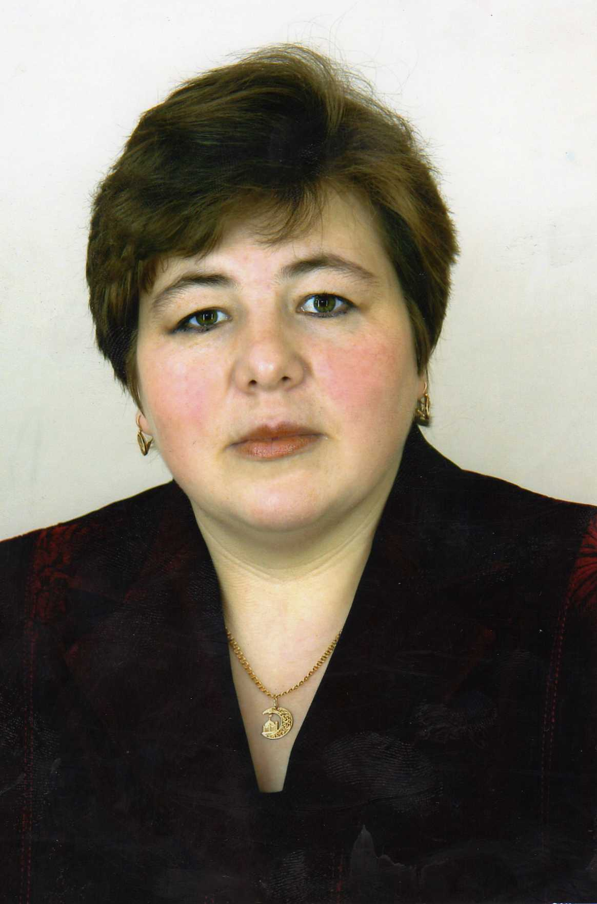

Гыйльфанова Рәзинә Нургаян кызы-

1 квалификацион категорияле татар теле һәм әдәбияты укытучысы.

Югары белемле , НСЭИ 2000.

Эш стажы 15 ел.

2003 ел.Татар теле буенча дәрес эшкәртмәләре конкурсында 3 урын.

2005 ел.Балтач районы мәгариф бүлеге мактау грамотасы.

2008 ел.”Дуслык” региональ фестивалендә катнашкан өчен рәхмәт хаты.